1.6. Введення початкових залишків
При веденні початкових залишків використовується допоміжний рахунок «00». Перевіркою коректності ведення залишків є відсутність кінцевого сальдо по рахунку «00».
Початкове введення залишків здійснюється за допомогою обробки «Помічник введення початкових залишків» – це помічник по введенню всіх вхідних залишків в програму, для всіх типів організацій і всіх систем оподаткування.
У формі необхідно вказати організацію, через яку вводяться початкові залишки, а також дату введення початкових залишків (Рис. 33). Всі залишки будуть вводитися в програму на зазначену дату.
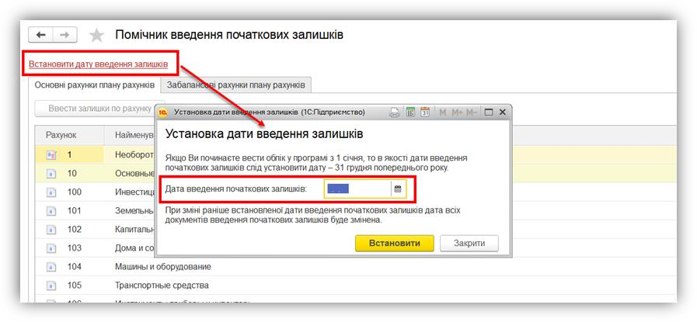

Рис. 33
Основна частина форми введення початкових залишків візуально схожа на оборотно-сальдову відомість. У формі виводиться план рахунків бухгалтерського обліку. По кожному рахунку виводяться суми початкових залишків (по дебету і кредиту). Після введення нових даних ця інформація автоматично оновлюється. Для більш детального аналізу можна сформувати оборотно-сальдову відомість за рахунком або картку рахунку.
Для введення залишків по рахунку слід виділити рахунок, за яким вводяться початкові залишки, і натиснути на кнопку «Ввести залишки по рахунку» (або на клавішу Ins). Буде відкритий документ «Введення початкових залишків» по вибраному рахунку. У правій частині цього документа розміщена коротка інформація з описом загальних принципів роботи при введенні залишків за відповідним розділом обліку.
Для виклику обробки слід скористатися пунктом меню «Головне – Помічник введення початкових залишків».
Приклад: Вкажіть дату введення початкових залишків – останній день минулого року (Рис. 34).
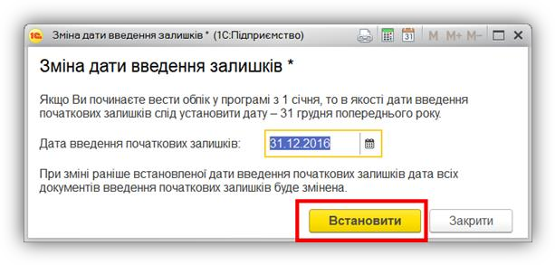

Рис. 34

1.6.1. «Поточні рахунки в національній валюті»
Приклад: Введіть початкові залишки на поточний рахунок в сумі 75 000,00 грн. (Рис. 35). Та перевірте сформовані проводки (Рис. 36).
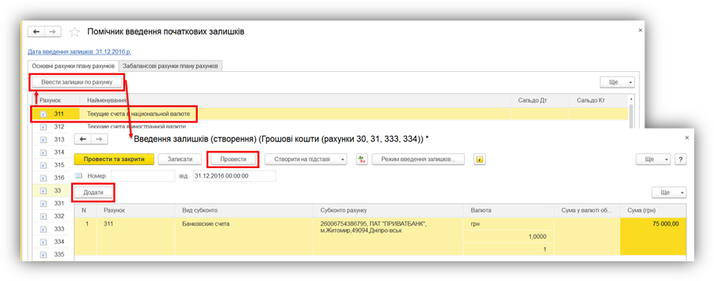

Рис. 35
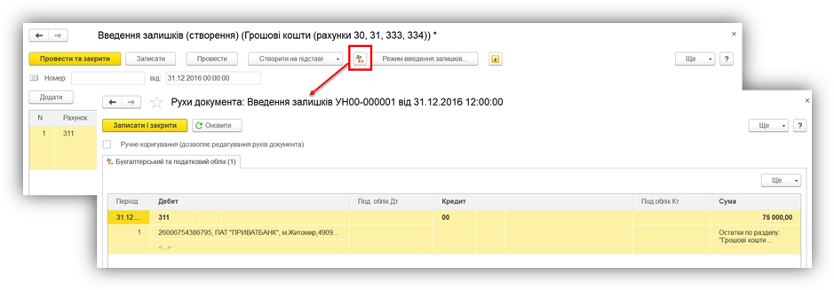

Рис. 36
1.6.2. «Розрахунки з іншими дебіторами»
Приклад: Введіть початкові залишки по розрахункам з іншими дебіторами, згідно малюнка (Рис. 37).
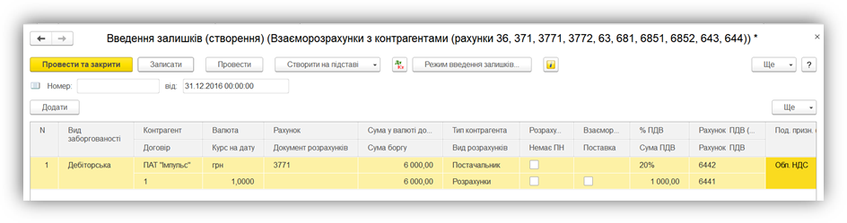

Рис. 37

1.6.3. «Запаси»
Приклад: Введіть початкові залишки (Рис. 36): на складі «Основний склад» Фарба у кількості 50 штук по ціні 30,00 грн та Гречка у кількості 100 штук по ціні 25,00 грн (Рис. 38).
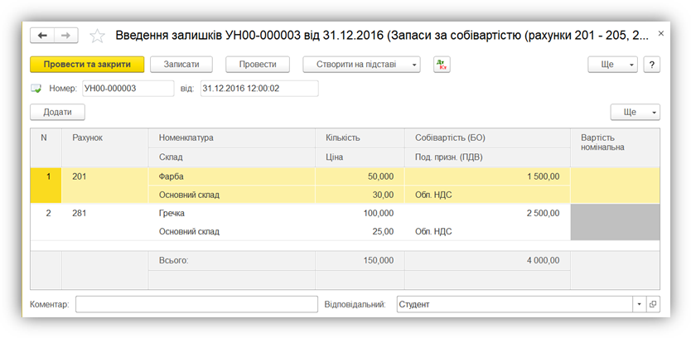

Рис. 38

1.6.4. «Зарплата»
Приклад: В довіднику «Співробітники» (Зарплата і кадри → Співробітники) створіть двох співробітників: «Левко О.Р.» і «Олексійко О.М.» (Рис. 39).
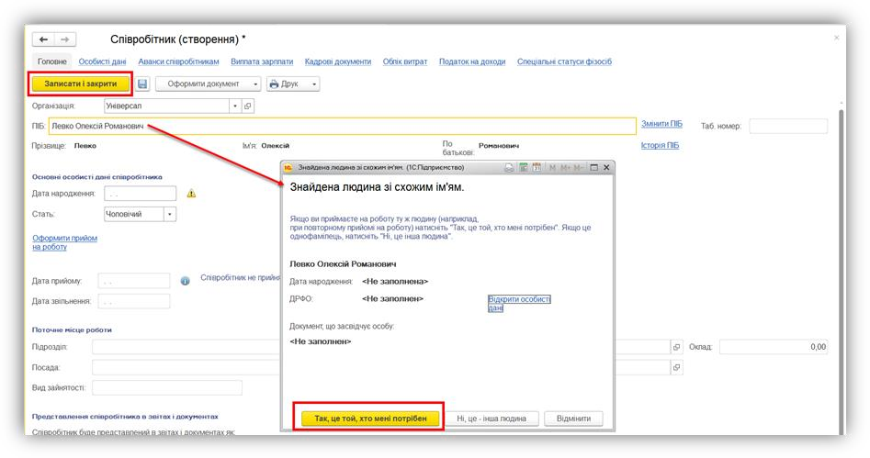

Рис. 39
Приклад: Прийміть цих робітників на роботу за допомогою документа
«Прийом на роботу» (Зарплата і кадри → Прийоми на роботу) з
01.05.мин.року. Задайте їм оклад в розмірі 5 000,00 (Левко О.Р.) (Рис. 40) і 3 500,00 (Олексійко О.М.) (Рис. 41).
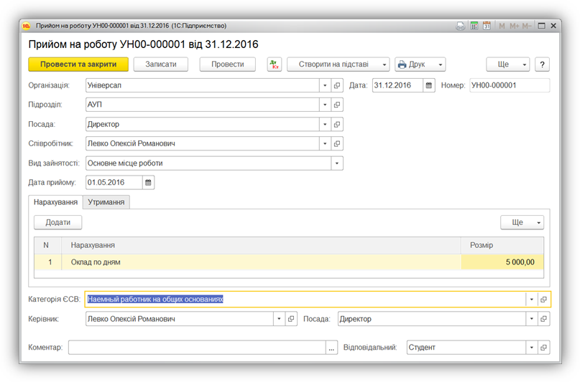

Рис. 40
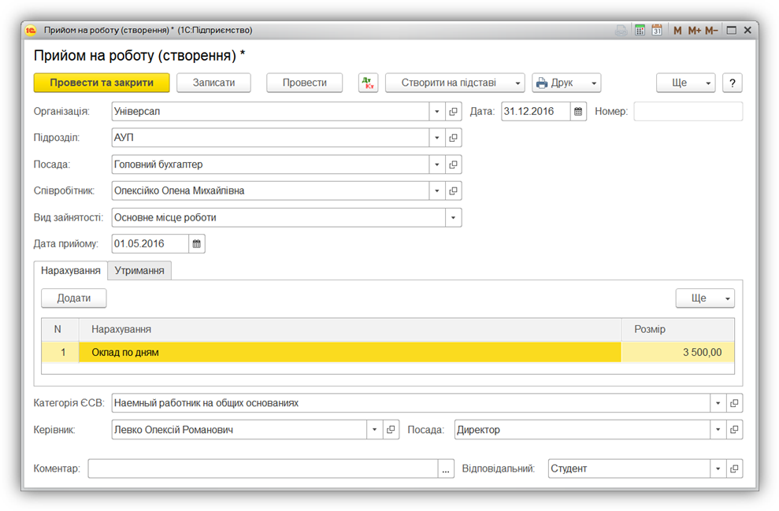

Рис. 41
Приклад: Введіть початкові залишки (Рис. 42) по зарплаті за грудень минулого року: Левко О.Р. – 1 000.00 і Олексійко О.М. – 500,00.
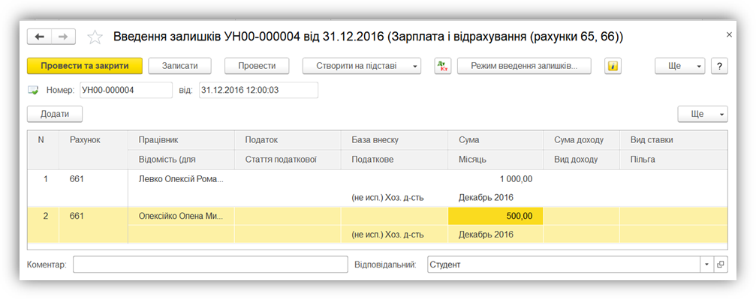

Рис. 42

1.6.5. «Статутний капітал»
Приклад: Введіть початкові залишки по статутному капіталі в сумі 82 500,00 грн (Рис. 43).
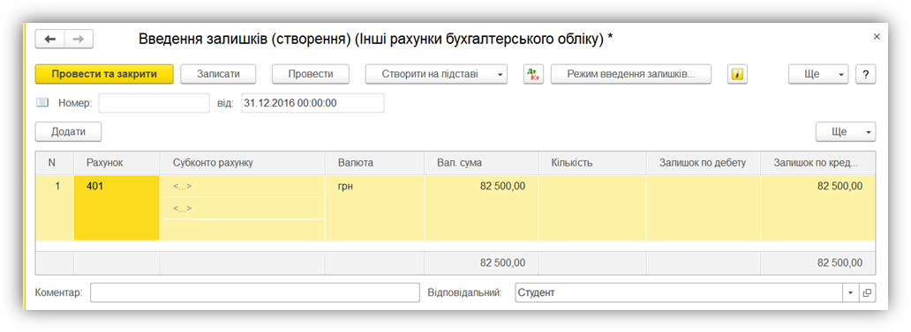
Рис. 43

